
T.C. KASTAMONU ÜNİVERSİTESİ
TEKNOLOJİ TRANSFER OFİSİ SOSYAL SORUMLULUK PROJELERİ OFİSİ (SOSYAL OFİS)
AKADEMİSYEN SOSYAL SORUMLULUK PROJESİ BAŞVURU FORMU
(PROJE BAŞVURUNUZU ÖNCE WORD FORMATINDA DOLDURUNUZ. EN SON ÇIKTI ALARAK İMZALATINIZ)
Başvuran | Proje Yetkilisi olarak unvan ve isim belirtilmelidir.
Başvuran İletişim | Telefon: | Mail:
Başvuran Birimi | Enstitü-Fakülte-MYO ve bölümü belirtiniz.
Projenin Adı
Proje Amacı | Kısa ve net olarak bir cümlede belirtiniz.
Projenin Hedefleri | Birkaç maddede projenin tüm hedeflerini belirtiniz.
Projenin Hedef Kitlesi | Projenin hitap ettiği kesimi detaylıca (yaş, cinsiyet, özel durum…) açıklayınız.
Proje Toplam Süresi | Toplam kaç ay süreceğini belirtiniz. Proje başvurularında en az iki ay sürecek projeler değerlendirmeye alınmaktadır.
Proje Toplam Bütçesi | Bu bölüme proje bütçesinin toplam tutarı yazılacaktır. Üniversiteden talep edilen tutar 3500 TL’yi geçmemelidir. Gerekli açıklamalar bütçe başlığında yer almaktadır.
Varsa ortaklar | Proje yürütülürken varsa başvuru birimi dışında ortak kurum, kuruluş veya bireyleri yazınız.
Sürdürülebilir Kalkınma Amaçları (SKA) ile İlişkili Maddeleri İşaretleyiniz. | 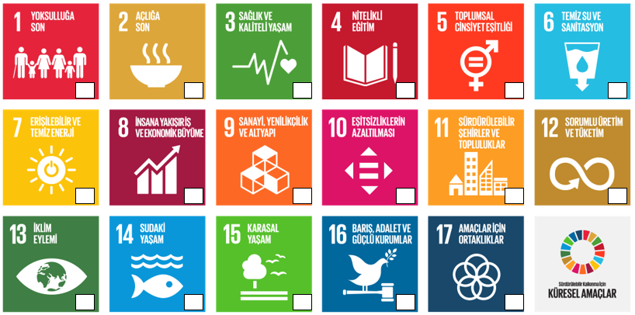
Projenin SKA İlişkisini Açıklayınız | İlişkili amacı yukarıdaki bölümde işaretleyiniz. En az 1 amaç ile ilişkili olmalıdır. Hangi amaç veya amaçlar ile ilişkili ise açıklanmalıdır.
1. PROJENİN DETAYLARI
1.Proje Özeti
Bu bölümü en son doldurunuz. Projenizi amaç, hedef, faaliyetler ve sonuç bağlamında azami 200 kelime biçiminde özetleyiniz.
1.2.Proje Özgün Değeri
Bu projede hangi sosyal soruna nasıl bir yaklaşımla çözüm geliştirdiğinizi açıklayınız.
1.3.Proje Faaliyet Planı
Aşağıda yer alan tablo değiştirilmemelidir, içeriği doldurulmalıdır. Projede yapılacak faaliyetleri sırası ile açıklayınız. Hangi ay yapılacağını belirtiniz. Faaliyetin yerini, katılımcılarını (hedef kitle, proje yürütücüleri, eğitmenler vb…) ve faaliyet içeriğini kullanılacak yöntem ve malzemelerle detaylıca açıklayınız. Faaliyet programına ön hazırlık, veri toplama, izin alınma süreci veya malzeme tenimi gibi süreçler faaliyet olarak eklenmemelidir. Faaliyet sadece hedef kitlenin aktif olarak süreçte yer aldığı uygulamaları içermelidir.

Faaliyet | Zaman (Ay) | Faaliyet İçeriği

1.4. Proje Beklentileri
Proje sonunda hedef kitlenin durumundaki gelişmeler, elde edilmesi öngörülen çıktılar, üretilen materyaller

1.5. Proje Bütçesi
Projelerde bütçe sınırı bulunmamaktadır. Sosyal Ofis her proje için en fazla 3500 TL ödenek sağlamaktadır. Farklı ortaklıklar ile proje bütçesi karşılanıyorsa bu durum belirtilmelidir. Ortaklar tarafından karşılanacak ihtiyaçlar fiyat kısmında ‘’ortaklar karşılayacak’’ şeklinde bildirilebilir. Sosyal Ofis sadece faturalandırılabilir materyal alımına destek vermektedir. Ulaşım, yemek, hediye takdimi, danışmanlık alımı gibi giderler karşılanmamaktadır.
Projenin yürütülebilmesi için gerekli olan materyalleri belirterek, projede hangi amaçla kullanılacaklarını açıklayınız.
İhtiyaç | Kullanım amacı | Toplam Fiyat

2. PROJE YÜRÜTÜCÜLERİ ÜYE BİLGİLERİ

Ad-soyad | Kurum veya Birim | Projedeki Görevi | Cep Telefonu | Mail Adresi | İmza
 | Fakülte/MYO ve bölüm |  | İletişim bilgileri eksik olmamalıdır | İletişim bilgileri eksik olmamalıdır

3. PROJE BAŞVURUSU KONTROL LİSTESİ
Proje başvurusunu Sosyal Ofis sitesinde (https://sosyalofis.kastamonu.edu.tr/) yer alan usul ve esaslara uygun hazırladım. Sitede yer alan örnek ve önerileri inceledim. | ☐Evet
Proje başvuru formunun formatını değiştirmeden tüm içerikleri Word formatında eksiksiz doldurdum. | ☐Evet
Projenin Sürdürülebilir Kalkınma Amaçları ile ilişkisini açıkladım. | ☐Evet
Projeyi en az 2 ay sürecek şekilde hazırlandım. | ☐Evet
Projenin faaliyetlerini projenin hedeflerine ulaşmayı sağlayacak şekilde hazırlandım. | ☐Evet
Projenin faaliyetlerini yer, zaman, kişi, kullanılacak materyal ve yöntemin uygulanışı gibi bilgileri içerecek şekilde detaylı olarak hazırladım. | ☐Evet
Projenin bütçesini faaliyetlerde kullanılacak materyallerin teminine göre hazırladım. Sponsorlar varsa belirttim. Sosyal ofisten 3500 TL’yi aşmayacak talepte bulundum. Ulaşım, konaklama, yemek, ikram, hediye, danışmanlık ve faturalandırılamayacak hiçbir gider talebinde bulunmadım. | ☐Evet
Proje başlangıç tarihi en erken projeye başvurduğum aydan bir sonraki ay (Ocak’ta başvuran için Mart başlangıç) olacak şekilde planladım. | ☐Evet
Word formatında hazırlanan formun çıktısını alıp tüm imzaları eksiksiz bir şekilde sağladım. | ☐Evet

4. PROJE YETKİLİSİ İMZA
Unvan Ad-Soyad |  | İmza
Birim |  | İmza
Tarih |  | İmza

